108學年度 學校「 科技學習領域(學年)專業學習社群」成果報告表
學校名稱 | 新東國中
召集人 | 關志明 | Email | sdjhmis@tn.edu.tw
 |  | 電話 | 6322954#2106
預期成效
- 目標檢核
具體檢核方式(有達到目標者請勾選)
■1 .落實教學觀察與回饋，提升教師課程設計與教學技巧
■2 .提升教師共同備課及課程發展與教學設計能力
■3 .充實教師學/群科專業知能，精進教師教學技巧
■4 .透過社群活動增能，增進教師教學媒材研發能力 `
□5 .將所學運用於教育現場回饋予學生，增進學生的學習成效
□6 .落實教師專業對話，進行課程規劃與討論，提升教學效能與學生學習成效
□7 .透過社群活動增能，精進教師教學技巧，並提升學生發表能力。
□8 .透過社群活動增能，進行同儕省思對話，精進教學策略及教學方法
□9 .透過專題探討與評量分析之結果，進行調整或修正教學
□10 .透過社群活動增能，提升教師班級經營能力與技巧
□11 .擬定個別或團體輔導之計畫，落實於學生輔導，協助學生正常學習
□12 .透過專題探討、共同備課、教學觀察與回饋，建構教師之學習共同體。
□13 .應用教學檔案與回饋，進行教師省思教學以調整教學設計
□14 .引導教師自我反思教學實踐，共同解決教學的問題。
□15 .將社群運作的歷程或成果整理成動、靜態資料，並分享給同儕。
□16 .其他：
需要協助的事項
□1.協助社群成員課務安排
□2.提供社群活動空間與設施
□3.協助社群經費核銷
□4.校長關心及鼓勵教師發展領導才能
■5.專業人才邀約
□6.社群召集人增能研習
□7.其他

二、社群運作紀錄
第二次社群活動內容
時間 | 108.10.31 |  | 地點 | 生科教室
活動主題 | 認識領綱、課程共備
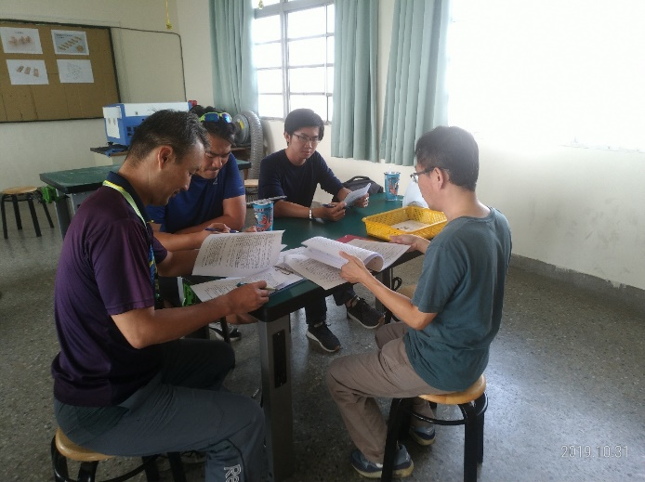 |  | 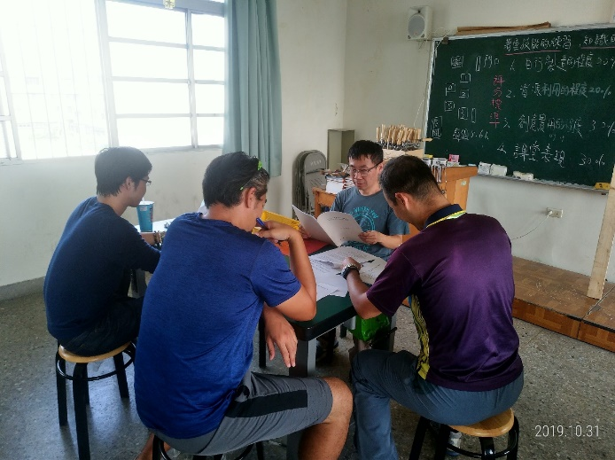
說明：認識領綱 |  | 說明：課程共備

第三次社群活動內容
時間 | 108.12.5 |  | 地點 | 二樓會議室
活動主題 | 科技領域課程發展討論
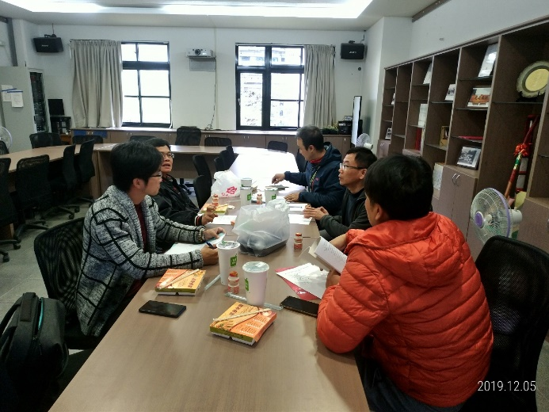 |  | 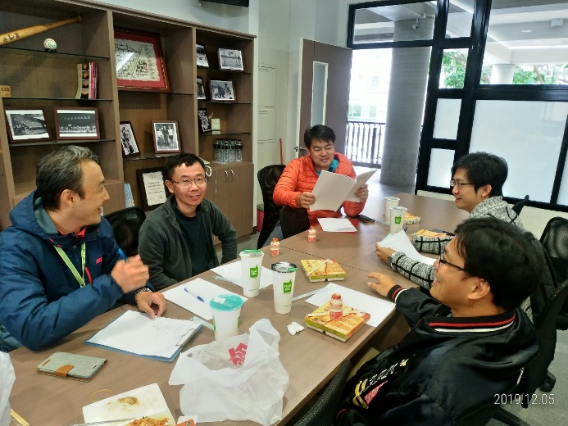
說明：運算思維應用教學分享 |  | 說明：設計製造課程分享

第四次社群活動內容
時間 | 109.3.1 |  | 地點 | 電腦教室
活動主題 | 運算思維課程分享
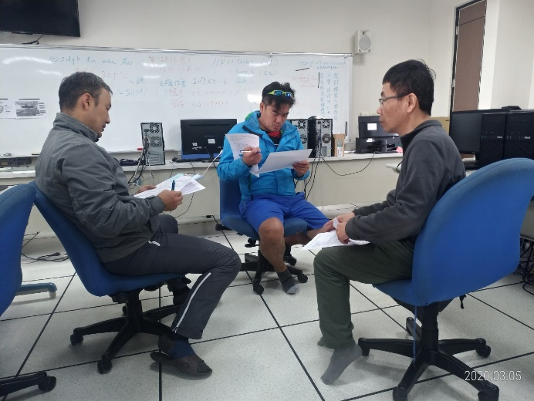 |  | (活動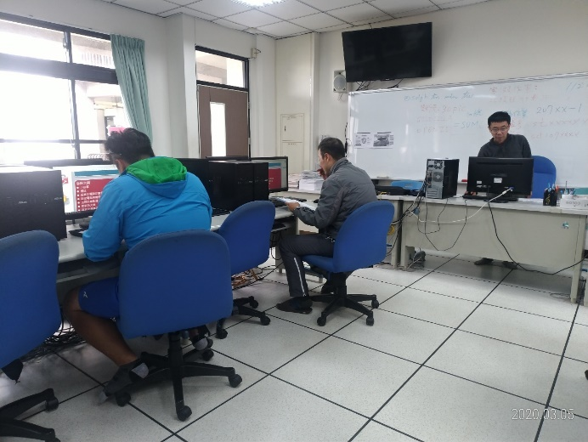照
說明：運算思維課程教學分享 |  | 說明：運算思維課程教學分享

第五次社群活動內容
時間 | 109.4.23 |  | 地點 | 生科教室
活動主題 | 公開授課與回饋
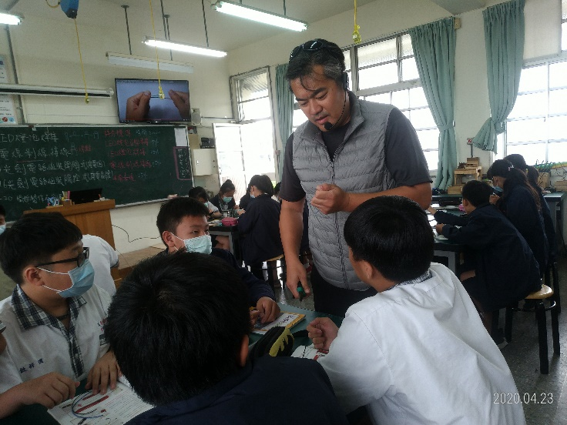 |  | 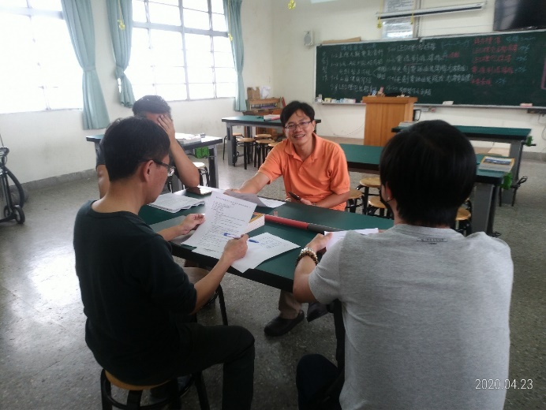
說明：公開授課 |  | 說明：公開授課回饋

